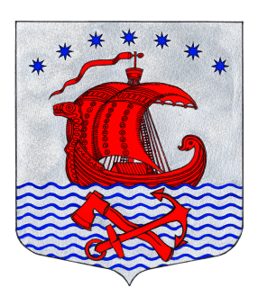
Администрация
муниципального образования
Свирицкое сельское поселение
Волховского муниципального района
Ленинградской области

ПОСТАНОВЛЕНИЕ

от «18» мая 2023 года №40

Об определении мест, на которые запрещается возвращать
животных без владельцев и перечня лиц,
уполномоченных на принятие решений
о возврате животных без владельцев
на прежние места обитания животных без владельцев

В соответствии с Федеральным законом от 06.10.2003 года № 131-ФЗ «Об общих принципах организации местного самоуправления в Российской Федерации», Федеральным законом от 27.12.2018 года № 498-ФЗ «Об ответственном обращении с животными и о внесении изменений в отдельные законодательные акты Российской Федерации», постановлением Правительства Ленинградской области от 23.01.2023 года № 49 «Об утверждении порядка предотвращения причинения животными без владельцев вреда жизни и здоровью граждан на территории Ленинградской области», с целью предупреждения и предотвращения причинения животными без владельцев вреда жизни и здоровью граждан, администрация постановляет:

1.Определить места, на которые запрещается возвращать животных без владельцев на прежние места их обитания на территории Свирицкого сельского поселения Волховского муниципального района Ленинградской области согласно приложению 1.
2.Определить перечень лиц, уполномоченных на принятие решений о возврате животных без владельцев на прежние местах их обитания на территории Свирицкого сельского поселения Волховского муниципального района Ленинградской области согласно приложению 2.

3. Настоящее постановление подлежит официальному опубликованию в газете «Волховские огни» и размещению на официальном сайте администрации муниципального образования Свирицкое сельское поселение //www.svirica-adm.ru/.

4. Постановление вступает в силу с момента его официального опубликования.

5. Контроль за исполнением настоящего постановления оставляю за собой.

Глава администрации В.А. Атаманова

Исп. Дураничева С.В.
Тел./факс:8(81363)44-225
Приложение 1
УТВЕРЖДЕНО
постановлением администрации
Свирицкого сельского поселения
Волховского муниципального района
Ленинградской области
от «18» мая 2023 года №40

Места, на которые запрещается возвращать животных без владельцев на прежние места их обитания на территории
Свирицкого сельского поселения Волховского муниципального района Ленинградской области

1.Территории общего пользования (парки, скверы, площади).

2.Территории, прилегающие к многоквартирным домам.

3.Детские и спортивные площадки.

4.Территория стадиона и площадок для спортивных игр на открытом воздухе.

5.Кладбища и мемориальные зоны.

6.Территории детских, образовательных и лечебных учреждений.

7.Территории, прилегающие к объектам культуры.

8.Территории, прилегающие к торговым объектам.

Приложение 2
УТВЕРЖДЕНО
постановлением администрации
Свирицкого сельского поселения
Волховского муниципального района
Ленинградской области
от «18» мая 2023 года №40

Перечень лиц, уполномоченных на принятие решений о возврате животных без владельцев на прежние местах их обитания на территории Свирицкого сельского поселения Волховского муниципального района Ленинградской области

1.Дураничева Светлана Викторовна – специалист администрации по социальным вопросам и культуре.

